Příloha č. 4
Technická dokumentace
Pro akci „Pořízení herních prvků do zahrady MŠ V Aleji, Karviná – Ráj“

Novými prvky na dětském hřišti v MŠ V Aleji bude nerezová sestava Loď, prolézačka Housenka, houpačka hnízdo, průlezová sestava Bongoo, sestava Hexagon a 4 venkovní lavičky s nerezovým rámem. Další práce budou spočívat v obměnění stávajících rámu pískovišť
o nové rámy z HDPE plastů. Dětské hřiště musí splňovat všechny předepsané normy pro veřejné hřiště, záruku na nerezové herní konstrukce požadujeme 120 měsíců, záruku na plastové a lanové díly minimálně 24 měsíců.
Cenová nabídka musí obsahovat ceny bez DPH a včetně DPH, montáž prvků, dopadovou plochu (kačírek) a všechny náklady spojené s vybudováním hřiště jako doprava a stavební práce.
Parametry:
Herní sestava Loď
- Herní sestava - Venkovní hlavní věžová sestava Loď o výšce cca 3,22 metrů s dopadovou plochou do 1,3 metrů.
- Rozměry: 4,88 x 3,22 x 3,62 - 38 m² - Požadovaná pevná nerezová konstrukce. Nad každou věží bude plastová střecha s nerezovou konstrukci.
- Nástup do prvku budou 1× nerezové schody a 2× lezecká stěna z HDPE plastu a lanový žebřík
- Nosné nerezové trubky o průměru 90mm
- Plasty jsou kvalitní HDPE desky odolné vůči UV záření.
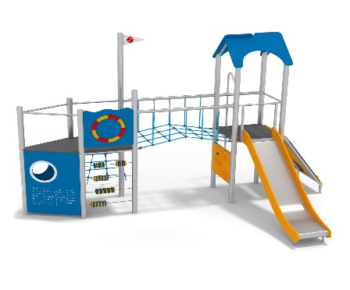
- Obsahuje nerezovou skluzavku, lezeckou stěnu, lanový můstek, počítadlo a hasičskou tyč.

Ilustrační obrázek

Prolézačka housenka:

- Prolézačka Housenka o délce průlezu 3,3 metry.
- Rozměry 3,3 x 1,1 x 0,8 m – 22 m2
- Průlez je tvořen plastovou a síťovou rourou.
- Stojné nohy jsou z nerezového materiálu.
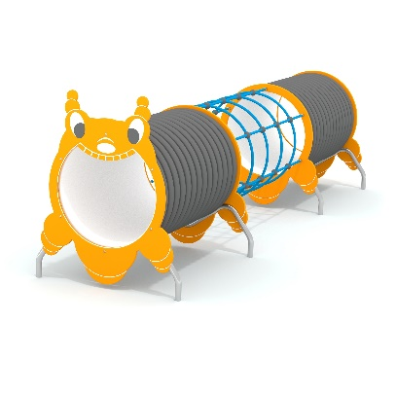
- Plasty jsou kvalitní HDPE plasty odolné vůči záření.

Ilustrační obrázek

Hexagon:

- Venkovní šesti stěnová herní sestava
- Rozměry: 3,58 x 2,11 x 2,45 - 34 m²
- Požadovaná konstrukce z nerezového materiálu.
- Nosné nerezové trubky o průměru 90mm
- Hexagon obsahuje 2x lezeckou stěnu, nerezový žebřík, lanovou pavučinu a lanový žebřík
- Plasty jsou kvalitní HDPE desky odolné vůči UV záření.

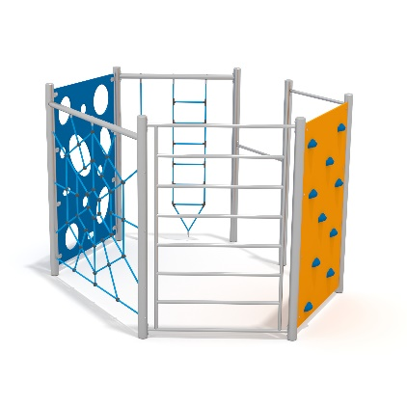
Ilustrační obrázek

Houpačka Hnízdo:
- Venkovní houpačka se sedákem hnízdo
- Rozměry: 3,03 x 2,43 x 1,74 - 22 m²
- Požadovaná konstrukce z nerezového materiálu.
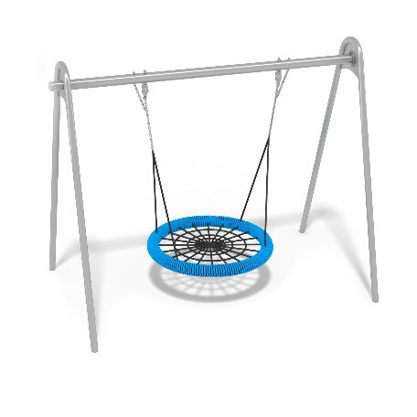
Ilustrační obrázek

Sestava Bongoo:

- Venkovní průlezová sestava
- Rozměry: 4,09 x 1,06 x 5,08 - 53 m²
- Požadovaná konstrukce z nerezového materiálu.
- Bongoo obsahuje balanční pružinovou lavici, nerezový můstek, průlezovou rouru, balanční prvky květinky a lanový průchod.
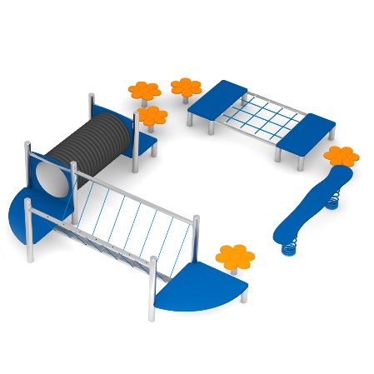
- Plasty jsou kvalitní HDPE desky odolné vůči UV záření.
Ilustrační obrázek

Úprava rámů pískovišť:
- Obměněny budou dva rámy starých pískovišť o rozměrech 4x4 m.
- Rámy budou nahrazeny HDPE plasty, které jsou odolné vůči UV záření.
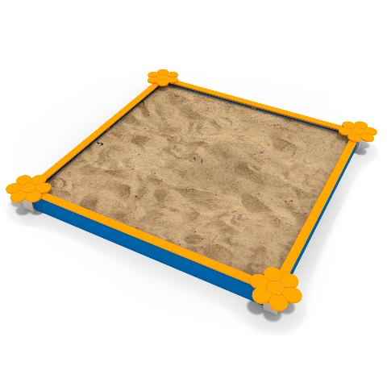
Ilustrační obrázek

Parkové lavičky:

- Rozměry: 1,5 x 0,8 x 0,75 m
- Lavička je tvořena z nerezové konstrukce a dřevěných latí

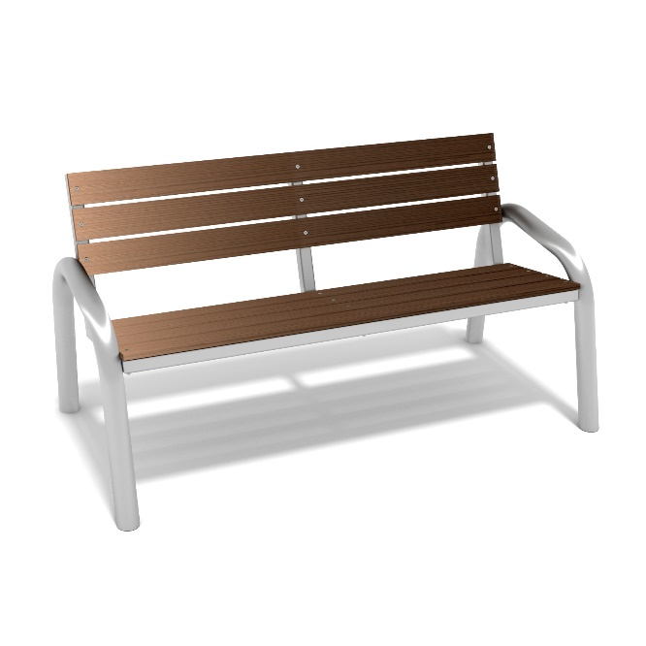

Všechny herní prvky budou splňovat požadavky normy ČSN EN 1176-1 ed.2:2018

Umístění prvků - boční pohled 1
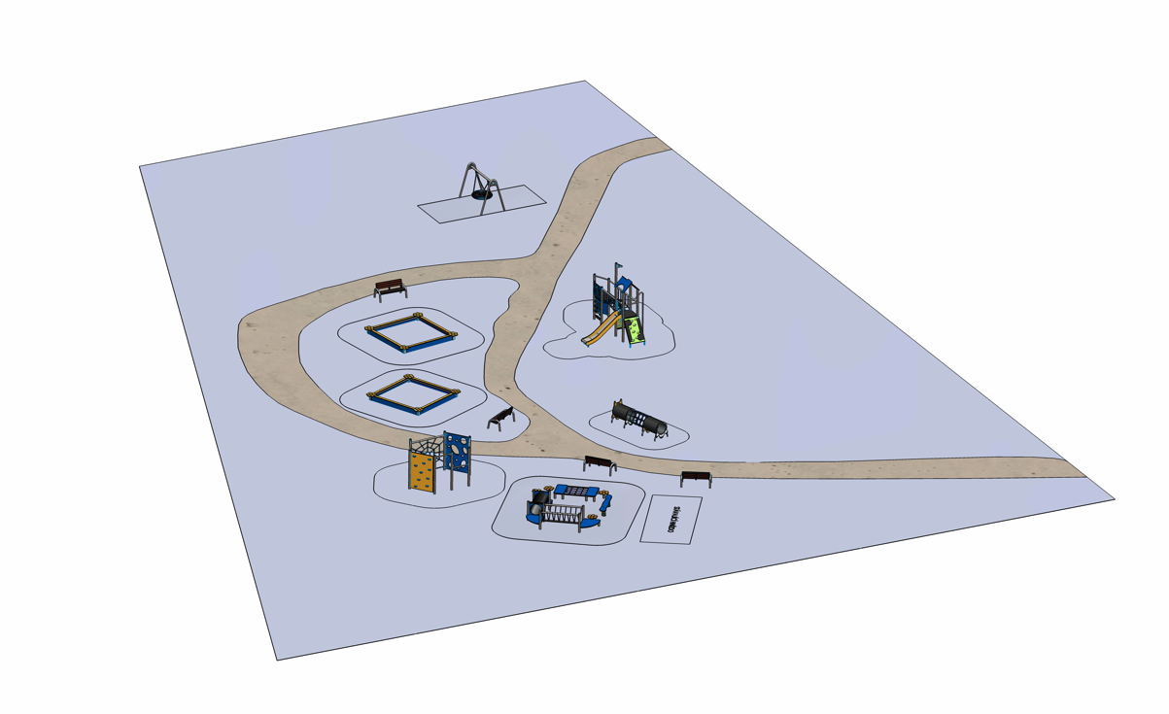

Umístění prvků – boční pohled 2

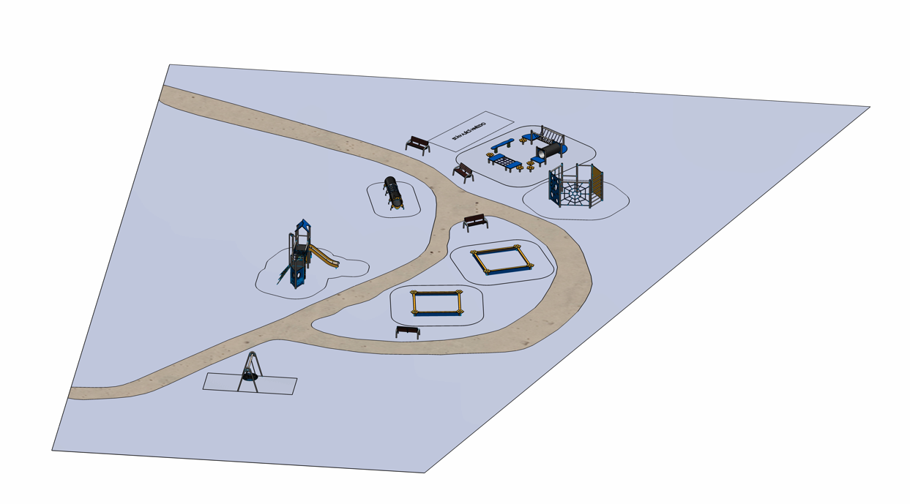

Umístění prvků – pohled seshora
